Archivní číslo vzorku | 7516
Odběrové číslo vzorku | 2
Pořadové číslo karty vzorku v databázi | 592
Místo | Olomouc Státní vědecká knihovna
Objekt | Kniha Lapides Sanstuarii, res. Jadlovská
Místo odběru popis | Vzorek Archiv. číslo Popis  Vz. č. 1 7515 horní pravý roh desky přední strany knihy - useň  Vz. č. 2 7516 poškozená papírová podložka. 3. List, 6-7 str
Místo odběru foto
Typ díla | kniha
Typ podložky (v případě vzorků povrchových úprav / barevných vrstev) | Papír, textil
Datace objektu
Zpracovatel analýzy | Hurtová Alena
Datum zpracování zprávy k analýze | 25. 4. 2014
Číslo příslušné zprávy v databázi zpráv | 2014_3

Výsledky analýzy

Stanovení vlákninového složení papíru a textilií:
Vzorek č. 2 (7516)
Bílé procházející světlo
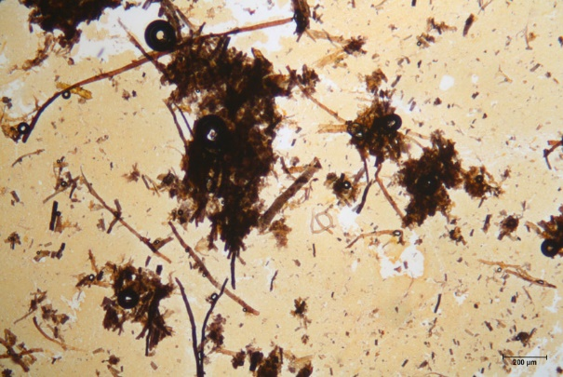 | 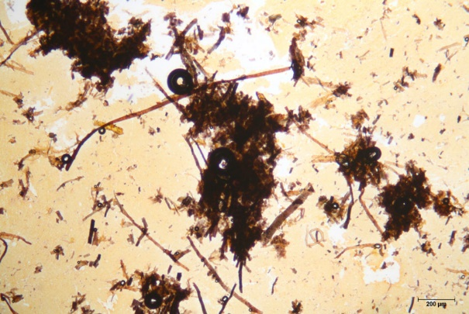
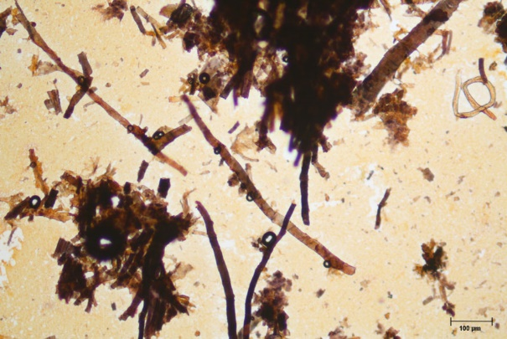 | 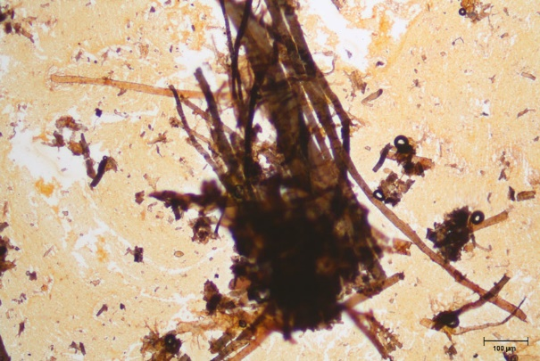

Vlákna vzorku se po styku s Herzbergovým činidlem zbarvila do vínově červena. Vlákna byla velmi polámaná. To nasvědčuje velkému poškození papírové podložky.
Vinově červené zbarvení je typické pro vlákna hadroviny. Pozorovaná vlákna měla typické znaky lněných nebo konopných vláken (úzký lumen, kolénka). Vlákna se znaky bavlny nebyla pozorována, ale díky špatnému stavu vláken nelze říci, zda byla nebo nebyla přítomna.

Závěr:
Vzorek usně byl nejspíše činěn tříslovinami a vzorek papíroviny byl tvořen hadrovinou.

Fotodokumentace analýzy

